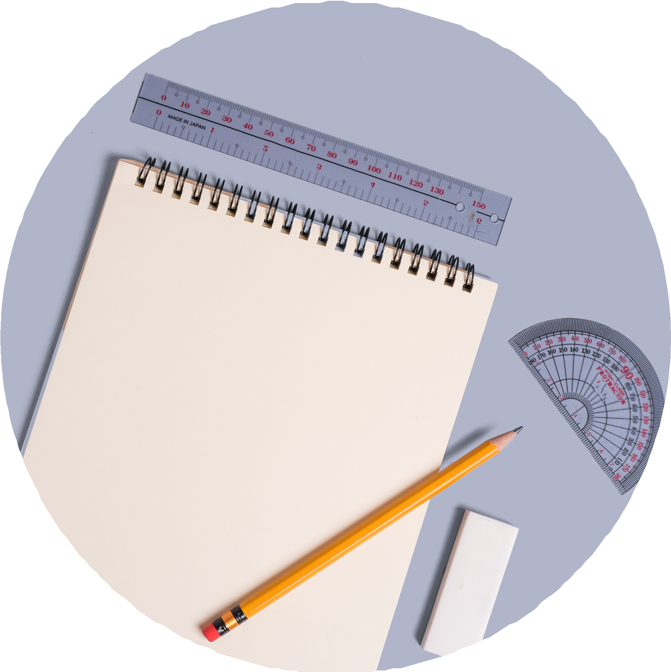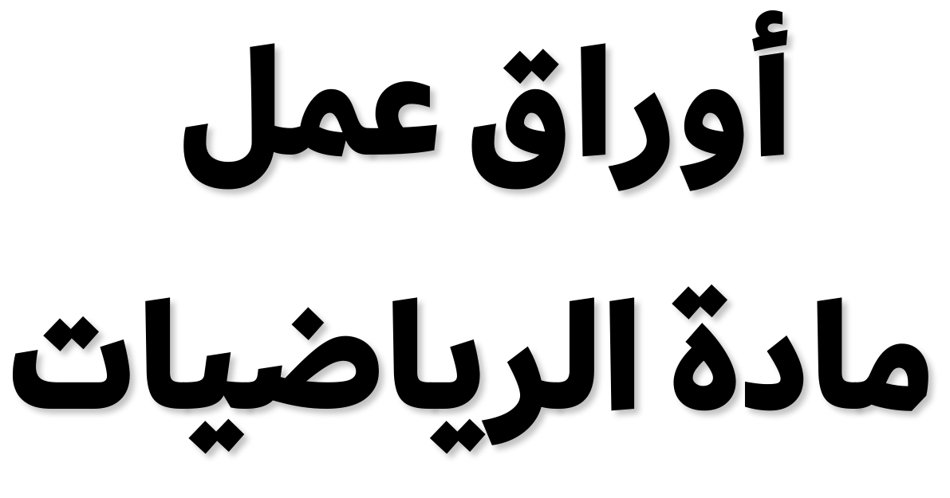

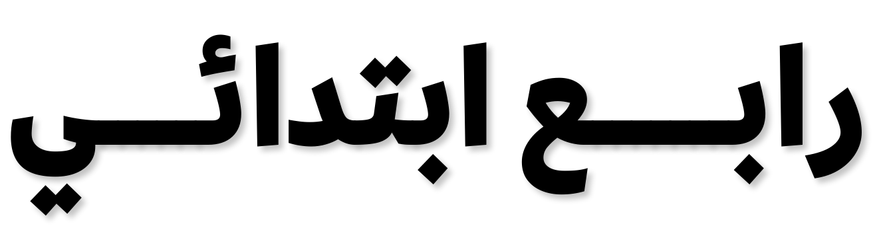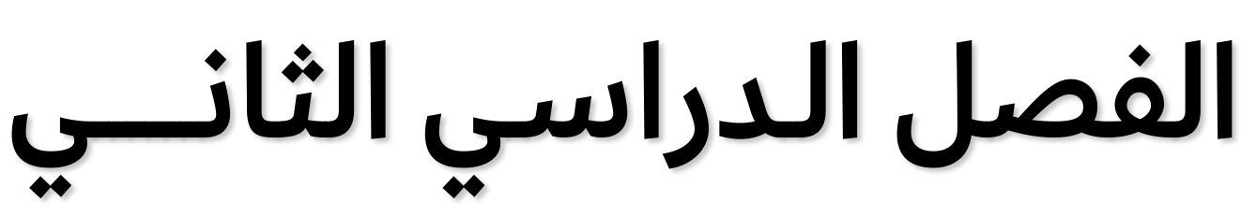

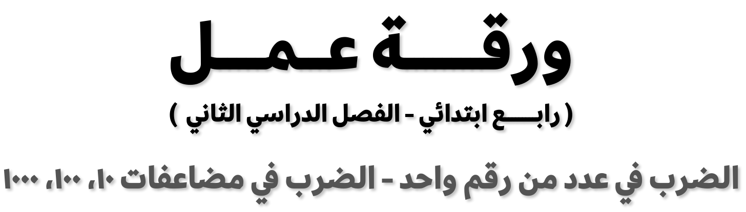

.............................................................................. :اﻻﺳﻢ
٥ - ١

اﻟﺴﺆال اﻷول: أوﺟﺪ ﻧﺎﺗﺞ اﻟﻀﺮب، ﻣﺴﺘﻌﻤﻼ اﻟﺤﻘﺎﺋﻖ اﻷﺳﺎﺳﻴﺔ واﻷﻧﻤﺎط:

اﻟﺴﺆال اﻟﺜﺎﻧﻲ: أوﺟﺪ ﻧﺎﺗﺞ اﻟﻀﺮب، ﻣﺴﺘﻌﻤﻼ اﻟﺤﺴﺎب اﻟﺬﻫﻨﻲ:
٧ × ٠٠٠٤
٩ × ٠٠٥
٢ × ٠٧
.............................. = ٧ × ٦
.............................. = ٠٧ × ٦
.............................. = ٠٠٧ × ٦
.............................. = ٠٠٠٧ × ٦
.............................. = ١ × ٤
.............................. = ٠١ × ٤
.............................. = ٠٠١ × ٤
.............................. = ٠٠٠١ × ٤

اﻟﺴﺆال اﻟﺜﺎﻟﺚ: اﻟﺠﺒﺮ: اﻛﺘﺐ اﻟﻌﺪد اﻟﻤﻨﺎﺳﺐ اﻟﻔﺮاغ:
٠٢١ = .............................. × ٠٣
٠٠٦٣ = .............................. × ٦
اﺷﺘﺮى ﺟﻤﻴﻞ ﺳﻴﺎرة ﻋﲆ أن ﻳﺪﻓﻊ ﻗﻴﻤﺘﻬﺎ ﻋﲆ أﻗﺴﺎط ﺷﻬﺮﻳﺔ، ﻣﻘﺪار ﻛﻞ ﻣﻨﻬﺎ
٠٠٠١ رﻳﺎل. ﻓﻤﺎ ﻣﻘﺪار ﻣﺎ ﻳﺪﻓﻌﻪ ٥ أﺷﻬﺮ؟
.....................................................................................................................
١ ٢

٣

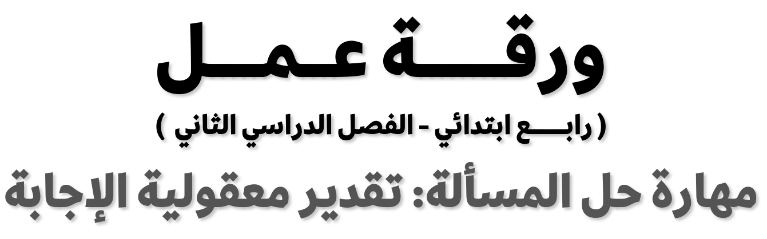
.............................................................................. :اﻻﺳﻢ
٥ - ٢

اﻟﺴﺆال اﻷول: ﻳﺴﺎﻓﺮ ﺳﺎﻣﻲ ﻣﻦ اﻟﺮﻳﺎض إﱃ اﻟﻤﺪﻳﻨﺔ اﻟﻤﻨﻮرة ﻛﻞ ﻋﺎم ﻓﺘﺴﺘﻐﺮق اﻟﻄﺮﻳﻖ ٠١ ﺳﺎﻋﺎت، إذا ﻛﺎن ﻳﺘﻮﻗﻒ اﻟﻄﺮﻳﻖ ٣ ﻣﺮات ﻣﺪة ﻛﻞ ﻣﻨﻬﺎ ﺳﺎﻋﺔ، ﻓﻬﻞ ﻣﻦ اﻟﻤﻌﻘﻮل أن
ﻳﺼﻞ ٦ ﺳﺎﻋﺎت إذا ﺗﻮﻗﻒ ﻣﺮة واﺣﺪة ﻓﻘﻂ؟

اﻟﺴﺆال اﻟﺜﺎﻧﻲ:
اﻟﻤﺒﻠﻎ
٣٥١ رﻳﺎ ًﻻ ٢٠١ رﻳﺎل ٦٣١ رﻳﺎ ًﻻ
اﻟﻤﺼﺮوﻓﺎت
ﻃﻌﺎم ﺑﻨﺰﻳﻦ ﻧﺜﺮﻳﺎت
١. ﻳﺒﻴﻦ اﻟﺠﺪول ﻣﺼﺮوﻓﺎت ﺳﺎﻣﻲ ﻃﺮﻳﻘﻪ إﱃ اﻟﻤﺪﻳﻨﺔ
اﻟﻤﻨﻮرة، ﻓﻬﻞ ﻣﻦ اﻟﻤﻌﻘﻮل اﻟﻘﻮل ﺑﺄن ﻣﺼﺮوﻓﺎت ﺳﺎﻣﻲ
ﺑﻠﻐﺖ ٠٠٤ رﻳﺎل؟

٢. اﻛﺘﺐ ﻣﺴﺄﻟﺔ ﺑﺤﻴﺚ ﻳﻜﻮن ٠٠٠١ رﻳﺎل إﺟﺎﺑﺔ ﻣﻌﻘﻮﻟﺔ ﻟﻬﺎ.

.............................................................................. :اﻻﺳﻢ
٥ - ٣

اﻟﺴﺆال اﻷول: ﻗــــــﺪر ﻧﺎﺗﺞ اﻟﻀﺮب:
....................... = ٧٦٦ × ٣
....................... = ٤ × ٨٦
....................... = ٦٦٣ × ٢
....................... = ١٤ × ٥
....................... = ٢١٧ × ٤
٦ ٧ ٨ ٩
٠١
....................... = ٦٣ × ٢
....................... = ٣٢٤ × ٥
....................... = ٣ × ٦٩
....................... = ٣٢٥ × ٦
....................... = ٨٢ × ٦
١ ٢ ٣ ٤
٥

ﺮا اﻷﺳﺒﻮع. ﻣﺎ اﻟﻤﺴﺎﻓﺔ اﻟﺘﻘﺮﻳﺒﻴﺔ ﻟﻤﺎ ﻳﻘﻄﻌﻪ
اﻟﺴﺆال اﻟﺜﺎﻧﻲ: ﺣﻞ اﻟﻤﺴﺎﺋﻞ اﻟﺘﺎﻟﻴﺔ: ١. ﻳﻘﻄﻊ ﻗﺎﺋﺪ ﻃﺎﺋﺮة ﻣﺴﺎﻓﺔ ٧٥٤٦ ﻛﻴﻠﻮﻣﺘ
اﻟﺸﻬﺮ؟

٢. إذا ﻛﺎﻧﺖ ﺧﺪﻳﺠﺔ ﺗﺮﺳﻢ ١٢ ﻟﻮﺣﺔ اﻟﺸﻬﺮ، ﻓﻤﺎ اﻟﻌﺪد اﻟﺘﻘﺮﻳﺒﻲ ﻟﻌﺪد اﻟﻠﻮﺣﺎت اﻟﺘﻲ
ﺗﺮﺳﻤﻬﺎ ٣ أﺷﻬﺮ؟

.............................................................................. :اﻻﺳﻢ
٥ - ٤

اﻟﺴﺆال اﻷول: أوﺟـﺪ ﻧﺎﺗﺞ اﻟﻀﺮب:
....................... = ٣ × ٠٣

....................... = ٤ × ٠٢

....................... = ٤ × ٢٢

....................... = ٢ × ٣٢

....................... = ٣ × ٢٣

....................... = ١ × ٨٩

....................... = ٢ × ٤١
٨

٩ ٠١ ١١ ٢١ ٣١
٤١
....................... = ٤٤ × ٢

....................... = ٣٤ × ٢

....................... = ٨ × ١١

....................... = ٣٢ × ٣

....................... = ٢ × ١٣

....................... = ٩ × ٠١

....................... = ٧ × ١١
١

٢ ٣ ٤ ٥ ٦
٧

اﻟﺴﺆال اﻟﺜﺎﻧﻲ: ﺣﻞ اﻟﻤﺴﺎﺋﻞ اﻟﺘﺎﻟﻴﺔ:
١. ﻣﻜﺘﺒﺔ اﻟﻔﺼﻞ ٤ رﻓﻮف، ﻛﻞ½ ﻣﻨﻬﺎ ٢١ ﻛﺘﺎﺑًﺎ. ﻓﻜﻢ ﻛﺘﺎﺑًﺎ اﻟﻤﻜﺘﺒﺔ؟

٢. ﻳﺮﺑﺢ ﺑﺎﺋﻊ ﻣﻼﺑﺲ رﻳﺎﻟﻴﻦ ﻛﻞ ﻗﻄﻌﺔ ﻳﺒﻴﻌﻬﺎ. ﻓﺈذا ﺑﺎع ٢٤ ﻗﻄﻌﺔ، ﻓﻜﻢ رﻳﺎ ًﻻ رﺑﺢ اﻟﺒﺎﺋﻊ؟

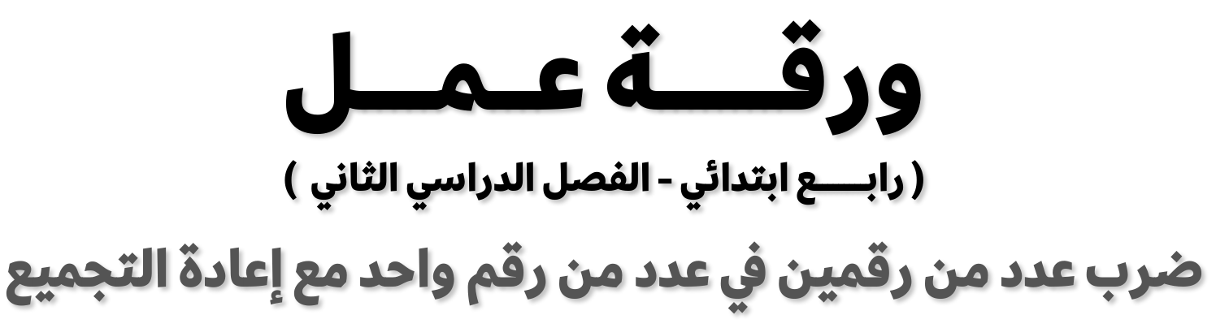

.............................................................................. :اﻻﺳﻢ
٥ - ٥

اﻟﺴﺆال اﻷول: أوﺟـﺪ ﻧﺎﺗﺞ اﻟﻀﺮب:
....................... = ٤ × ٢٨

....................... = ٦ × ١٦

....................... = ٥ × ٠٥

....................... = ٧ × ٨١
٥

٦
٧ ٨
....................... = ٦ × ٤٢

....................... = ٤ × ٥١

....................... = ٢ × ٦٥

....................... = ٥ × ٩١
١

٢
٣ ٤

اﻟﺴﺆال اﻟﺜﺎﻧﻲ: ﺣﻞ اﻟﻤﺴﺎﺋﻞ اﻟﺘﺎﻟﻴﺔ:
١. ﺗﺒﺮّع ﻃﻼل ﺑﻤﺒﻠﻎ ٠٢ رﻳﺎ ًﻻ ﻟﻜﻞ ﻓﻘﻴﺮ، ﻓﺈذا ﻛﺎن ﻋﺪد اﻟﻔﻘﺮاء ٩، ﻓﺒﻜﻢ رﻳﺎل ﺗﺒﺮّع ﻃﻼل؟

ﻣﺎ؟
ﺮا ﻳﻤﺸﻲ ١٢ ﻳﻮ
ﻴﺎ. ﻓﻜﻢ ﻛﻴﻠﻮﻣﺘ
٢. ﻳﻤﺸﻲ ﻋﻤﺮ ٦ ﻛﻴﻠﻮﻣﺘﺮات ﻳﻮﻣ

٣. ﻗﺮأت ﺳﻤﻴﺔ ﺧﻼل اﻟﺸﻬﺮ اﻟﻤﺎﺿﻲ ٩ أﺟﺰاء ﻣﻦ اﻟﻘﺮآن اﻟﻜﺮﻳﻢ. ﻓﺈذا ﻛﺎن اﻟﺠﺰء اﻟﻮاﺣﺪ
ﻣﺼﺤﻔﻬﺎ ﻳﻘﻊ ١٢ ﺻﻔﺤﺔ. ﻓﻜﻢ ﺻﻔﺤﺔ ﻗﺮأت؟

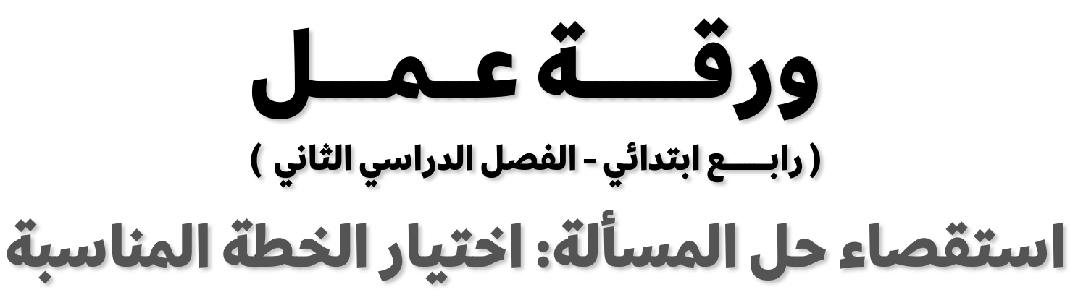
.............................................................................. :اﻻﺳﻢ
٥ - ٦

اﻟﺴﺆال اﻷول: اﺳﺘﻌﻤﻞ اﻟﺨﻄﺔ اﻟﻤﻨﺎﺳﺒﺔ ﻟﺤﻞ ﻛﻞ½ ﻣﻦ اﻟﻤﺴﺎﺋﻞ اﻟﺘﺎﻟﻴﺔ:
١. ﻟﺪى ﻋﺜﻤﺎن ٥ دﻓﺎﺗﺮ، اﺛﻨﺎن ﻣﻨﻬﺎ ﻣﻘﺴﻤﺔ ٣ أﻗﺴﺎم، واﻟﺜﻼﺛﺔ اﻷﺧﺮى إﱃ ٥ أﻗﺴﺎم.
إذا ﻛﺎن ﻋﺜﻤﺎن ﻳﺤﺘﺎج إﱃ ٠٢ ﻗﺴﻤﺎ، ﻓﻬﻞ ﺗﻜﻔﻲ ﻫﺬه اﻟﺪﻓﺎﺗﺮ؟

٢. ﻳﺴﺘﻌﻤﻞ ﻛﻞ ﺻﻒ ﻣﻦ ﺻﻔﻮف اﻟﻤﺪرﺳﺔ ٠٠٠١ ورﻗﺔ ﻛﻞ أﺳﺒﻮع، ﻓﺈذا اﺳﺘﻌﻤﻠﺖ اﻟﻤﺪرﺳﺔ
ﻣﺎ ﻣﺠﻤﻮﻋﻪ ٠٠٠٩ ورﻗﺔ أﺳﺒﻮع، ﻓﻤﺎ ﻋﺪد ﺻﻔﻮف اﻟﻤﺪرﺳﺔ؟

٣. اﻛﺘﺐ ﻣﺴﺄﻟﺔ ﻳﻤﻜﻦ ﺣﻠﻬﺎ ﺑﺎﻟﺒﺤﺚ ﻋﻦ ﻧﻤﻂ، واﺷﺮح اﻟﻨﻤﻂ اﻟﺬي اﺳﺘﻌﻤﻠﺘﻪ.

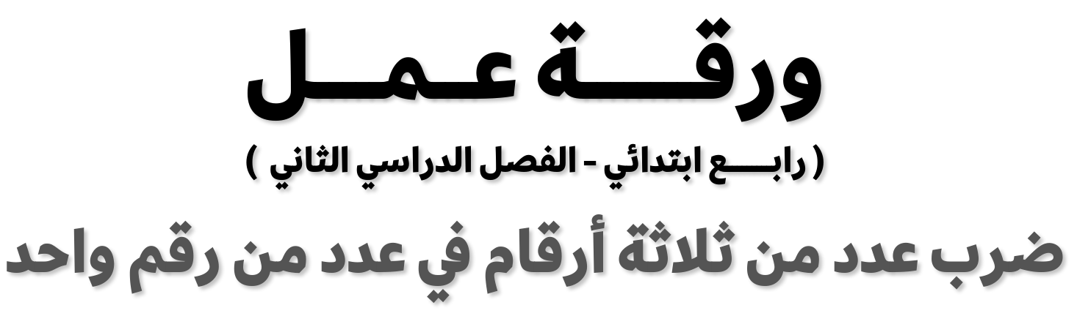
.............................................................................. :اﻻﺳﻢ
٥ - ٧

اﻟﺴﺆال اﻷول: أوﺟـﺪ ﻧﺎﺗﺞ اﻟﻀﺮب، وﺗﺤﻘﻖ ﻣﻦ ﻣﻌﻘﻮﻟﻴﺔ اﻹﺟﺎﺑﺔ:

٦١٤ × ٦ = ٨٠٣ × ٨ = ٣٥١ × ٤ =

٠١٣ × ٣ = ٥٣١ × ٤ = ٦٠٥ × ٥ =

٦١٢ × ٦ = ٩٥٣ × ٣ = ٥٢٣ × ٩ =

٥٣١ × ٨ = ١١٥ × ٤ = ٠١٨ × ٨ =

اﻟﺴﺆال اﻟﺜﺎﻧﻲ: ﺣﻞ اﻟﻤﺴﺄﻟﺔ اﻟﺘﺎﻟﻴﺔ:
١. ﺗﺒﺮّع ٥ ﻃﻼب ﻟﺠﻤﻌﻴﺔ اﻟﺒﺮ اﻟﺨﻴﺮﻳﺔ. ﻓﺈذا ﻛﺎن ﻛﻞ واﺣﺪ ﻣﻨﻬﻢ ﻗﺪ ﺗﺒﺮع ﺑﻤﺒﻠﻎ ٥٢٢ رﻳﺎ ًﻻ،
ﻓﻤﺎ ﻣﺠﻤﻮع ﻣﺎ ﺗﺒﺮ ﻋﻮا ﺑﻪ؟

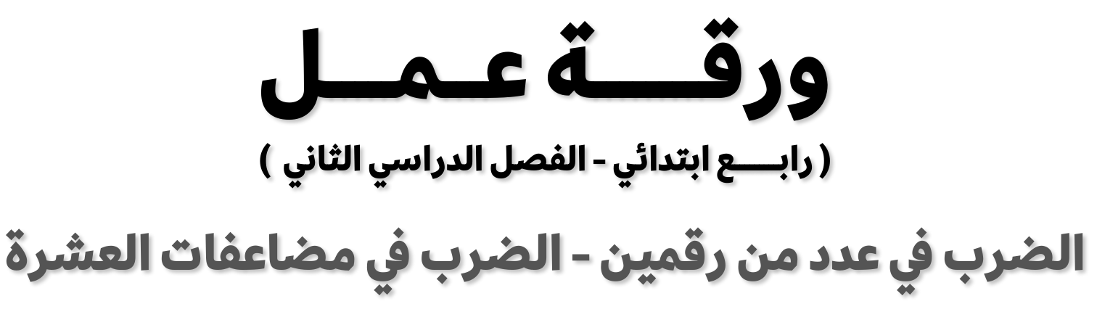
.............................................................................. :اﻻﺳﻢ
٦ - ١

اﻟﺴﺆال اﻷول: أوﺟــﺪ ﻧﺎﺗﺞ اﻟﻀﺮب:
....................... = ٠٦ × ٥٢٣
....................... = ٠٩ × ٩٠٤
....................... = ٠٤ × ٨٠٦
....................... = ٠٧ × ١١١
....................... = ٠١ × ٩٩٩
....................... = ٠٥ × ٠٤١
٧ ٨ ٩ ٠١ ١١
٢١
....................... = ٠٣ × ١٥
....................... = ٠٣ × ٢١٧
....................... = ٠٨ × ٩٣
....................... = ٠١ × ٦١١
....................... = ٠٢ × ٧٦
....................... = ٠٨ × ٥٨١
١ ٢ ٣ ٤ ٥
٦

اﻟﺴﺆال اﻟﺜﺎﻧﻲ: ﺣﻞ اﻟﻤﺴﺄﻟﺘﻴﻦ اﻟﺘﺎﻟﻴﺘﻴﻦ:
١. ﻣﻮﻗﻒ اﻟﺴﻴﺎرات ٠٤ ﺻﻔﺎ، ﻳﺴﺘﻮﻋﺐ ﻛﻞ ﺻﻒ ٢١ ﺳﻴﺎرة، ﻓﻜﻢ ﺳﻴﺎرة ﻳﺴﺘﻮﻋﺒﻬﺎ اﻟﻤﻮﻗﻒ؟

ﻴﺎ. ﻣﺎ ﻋﺪد اﻟﻤﺼﻠﻴﻦ اﻟﺬﻳﻦ ﻳﺴﻌﻬﻢ اﻟﻤﺴﺠﺪ؟
ﻔﺎ، ﻛﻞ ﺻﻒ ٤٣ ﻣﺼﻠ
٢. اﻟﻤﺴﺠﺪ ٠٢ ﺻ

.............................................................................. :اﻻﺳﻢ
٦ - ٢

اﻟﺴﺆال اﻷول: أوﺟــﺪ ﻧﺎﺗﺞ اﻟﻀﺮب:
....................... = ٩ × ٨٨٦
....................... = ٨ × ٦٣
....................... = ٩٢ × ٣٦٥
....................... = ١١ × ٤١٧
....................... = ٨٧ × ١٤١
٦ ٧ ٨ ٩
٠١
....................... = ٢٢ × ٧٣
....................... = ١٤ × ٨٧٨
....................... = ٦١ × ٩٤
....................... = ٢١ × ٠٥٢
....................... = ٢٢ × ٨٦
١ ٢ ٣ ٤
٥

اﻟﺴﺆال اﻟﺜﺎﻧﻲ: اﺳﺘﻌﻤﻞ اﻟﺘﻘﺪﻳﺮ ﻟﺤﻞ اﻟﻤﺴﺎﺋﻞ اﻟﺘﺎﻟﻴﺔ: ﻛﺎن ﺳﻌﺮ ﺑﻄﺎﻗﺔ اﻟﺤﺎﻓﻠﺔ ﻟﻠﻤﺴﺎر ٨٧ رﻳﺎ ًﻻ، ﻓﻜﻢ رﻳﺎ ًﻻ ﺗﻘﺮﻳﺒًﺎ ﺗﺪﻓﻌﻪ ﻣﺠﻤﻮﻋﺔ ﻣﻜﻮﻧﺔ ١. إذا
ﻣﻦ ٤٥ ﻣﺴﺎﻓﺮا؟

٢. إذا ﻛﺎن ﺛﻤﻦ ﺗﺬﻛﺮة اﻟﻄﺎﺋﺮة ﻟﻠﺸﺨﺺ ٥٤٢ رﻳﺎ ًﻻ. ﻣﺎ اﻟﺘﻜﻠﻔﺔ اﻟﺘﻘﺪﻳﺮﻳﺔ ﻟﺘﺬاﻛﺮ ﻣﺠﻤﻮﻋﺔ
ﻣﻜﻮﻧﺔ ﻣﻦ ٠٢ ﺷﺨﺼﺎ؟

ﻴﺎ، ﻛﻞ ﺻﻒ
.............................................................................. :اﻻﺳﻢ

اﻟﺴﺆال اﻷول: ١. ﻳﺮﺗّﺐ ﻣﺪرب اﻟﻐﻮص اﻟﻤﺘﺪرﺑﻴﻦ اﻟﻤﺒﺘﺪﺋﻴﻦ ٤ ﺻﻔﻮف ﻳﻮﻣ
٦ - ٣

ﻣﺎ؟
ﻳﺘﺪرّب ٠٣ ﻳﻮ ﺼﺎ
ﻳﺘﺴﻊ ﻟـ ٦ ﻣﺘﺪرﺑﻴﻦ. ﻛﻢ ﺷﺨ

٢. ﻳﺘﻘﺎﺿﻰ ﻣﻮﻇﻒ ﻧﺎدي اﻟﻐﻮص ٥٢ رﻳﺎ ًﻻ ﻋﻦ ﻛﻞ ﺳﺎﻋﺔ. ﻓﺈذا ﻋﻤﻞ ٦ ﺳﺎﻋﺎت اﻟﻴﻮم
ﻣﺪة ٥ أﻳﺎم، ﻓﻜﻢ ﻳﺘﻘﺎﺿﻰ ﻣﻘﺎﺑﻞ ﻋﻤﻠﻪ؟

ﻓﺈذا ﻛﺎﻧﺖ أﺟﺮة اﻟﻘﺎرب اﻟﺴﺎﻋﺔ ٥٢ رﻳﺎ ًﻻ. ﻴﺎ،
اﻟﺴﺆال اﻟﺜﺎﻧﻲ: ١. ﺗﺆﺟﺮ ٥ ﻗﻮارب ﻣﺪة ٦١ ﺳﺎﻋﺔ أﺳﺒﻮﻋ
ﻓﻤﺎ أﺟﺮة اﻟﻘﻮارب ﺟﻤﻴﻌﻬﺎ؟

ء، ﻓﺈذا ﻛﺎﻧﺖ
ء ﺣﺘﻰ اﻟﺨﺎﻣﺴﺔ ﻣﺴﺎ
٢. اﺳﺘﺄﺟﺮ راﺷﺪ ﻗﺎرﺑًﺎ وﺳﺘﺮة ﻧﺠﺎة ﻣﻦ اﻟﺴﺎﻋﺔ ٢ ﻣﺴﺎ

أﺟﺮة اﻟﻘﺎرب ٢٣ رﻳﺎ ًﻻ اﻟﺴﺎﻋﺔ وأﺟﺮة ﺳﺘﺮة اﻟﻨﺠﺎة ٨ رﻳﺎﻻت، ﻓﻜﻢ ﻳﺪﻓﻊ راﺷﺪ ﻣﻘﺎﺑﻞ ذﻟﻚ؟

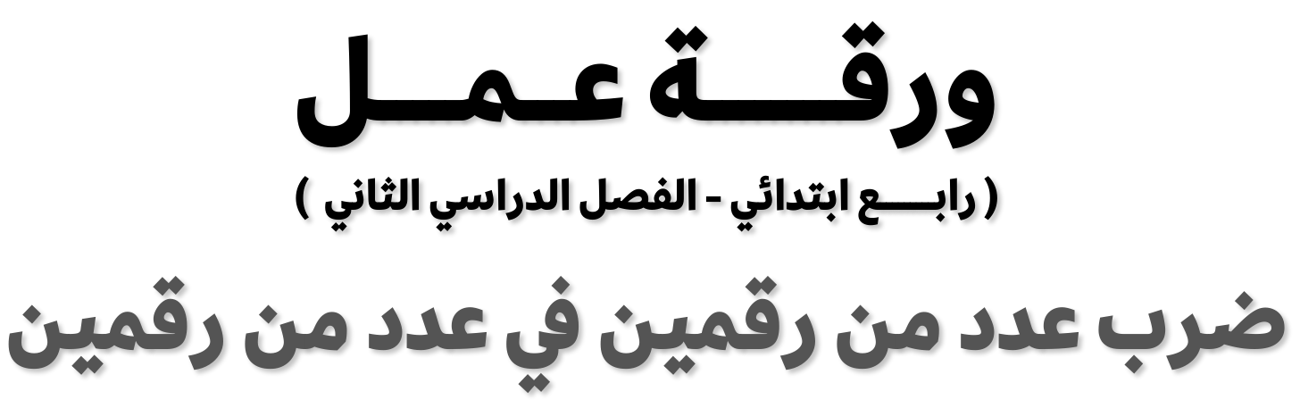
.............................................................................. :اﻻﺳﻢ
٦ - ٤

اﻟﺴﺆال اﻷول: أوﺟـﺪ ﻧﺎﺗﺞ اﻟﻀﺮب:
٩٧ × ٣٧

٤٤ × ٧٨

٨٢ × ٩١
٦٤ × ٥٣

٤٩ × ١٦

٨٤ × ٦٢
٦٢ × ٥٣

٧٧ × ٢٢

٨١ × ٢٩

اﻟﺴﺆال اﻟﺜﺎﻧﻲ: اﻟﺠﺒﺮ: أوﺟﺪ ﻧﺎﺗﺞ اﻟﻀﺮب:
) ٨ + ٠١ ( × ) ٧ + ٠٣ ( = ) ٠٢ + ٩ ( × ) ٤ + ٠٦ ( = ) ٢ + ٠٤ ( × ) ١ + ٠٨ ( =

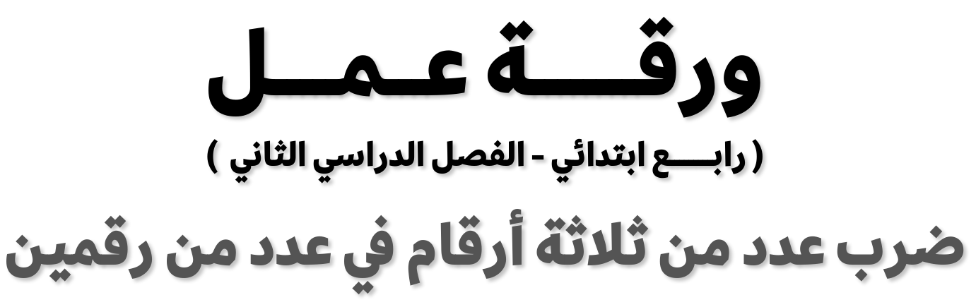
.............................................................................. :اﻻﺳﻢ
٦ - ٥

اﻟﺴﺆال اﻷول: أوﺟــﺪ ﻧﺎﺗﺞ اﻟﻀﺮب:
....................... = ٨٤ × ٠٥٩

....................... = ١١ × ١١٣

....................... = ٥٣ × ٢٢٣

....................... = ٥٤ × ٩٢٢

....................... = ٨٧ × ١٦٦

....................... = ٢٢ × ٨٣٧

....................... = ٢٤ × ٠٢١

....................... = ٣٢ × ٠٢٦
٩

٠١

١١

٢١

٣١

٤١

٥١

٦١
....................... = ٣٦ × ٥٢٥

....................... = ١٨ × ٧٦٤

....................... = ١٢ × ٩٤١

....................... = ٨٢ × ٥٥٥

....................... = ٥٢ × ٢٤٥

....................... = ٢٩ × ٦٣٣

....................... = ٩١ × ٢٤٣

....................... = ٢٥ × ١٢٥
١

٢

٣

٤

٥

٦

٧

٨

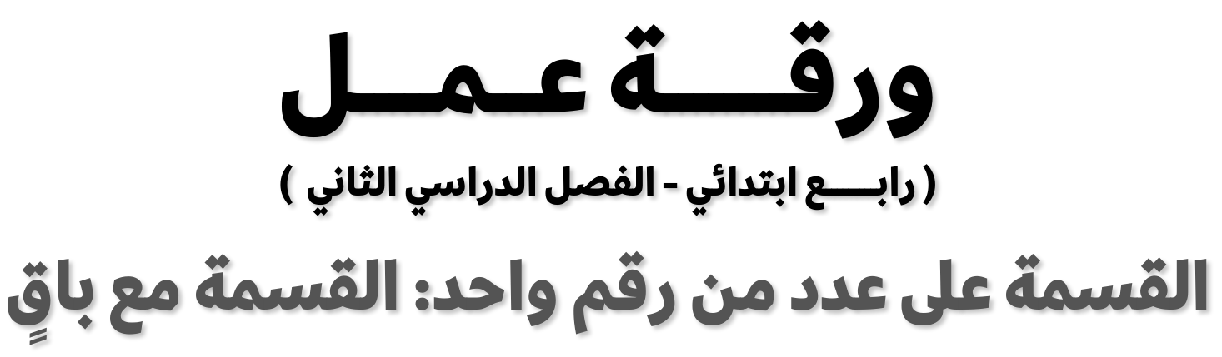
.............................................................................. :اﻻﺳﻢ
٧ - ١
اﻟﺴﺆال اﻷول: اﻗﺴﻢ، ﺛﻢ ﺗﺤﻘﻖ ﻣﻦ إﺟﺎﺑﺘﻚ:

اﻟﺴﺆال اﻟﺜﺎﻧﻲ: اﻗﺴﻢ، ﺛﻢ ﺗﺤﻘﻖ ﻣﻦ إﺟﺎﺑﺘﻚ:
٥٣ ÷ ٧ =
٢٧ ÷ ٨ =
٥١ ÷ ٧ =
٤٦ ÷ ٧ =
٩٤ ÷ ٣ =
٨٢ ÷ ٣ =

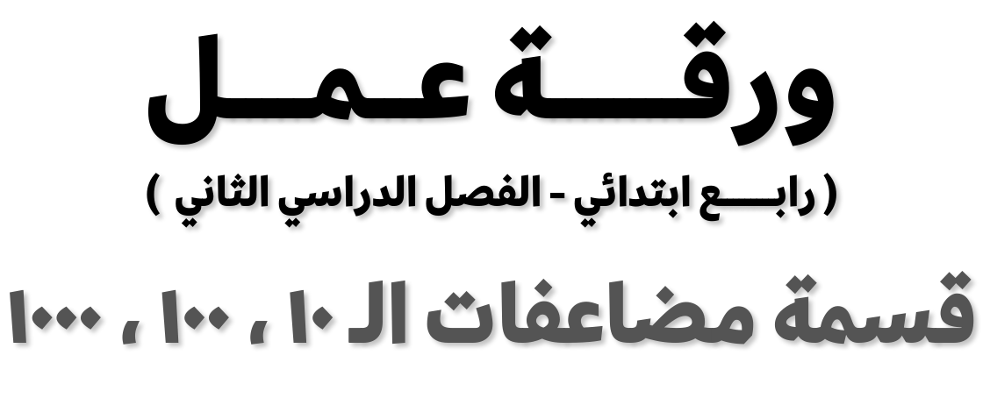
.............................................................................. :اﻻﺳﻢ
٧ - ٢

اﻟﺴﺆال اﻷول: اﻗﺴﻢ ﻛﻼ ﻣﻤﺎ ﻳﺄﺗﻲ ﺑﺎﺳﺘﻌﻤﺎل اﻷﻧﻤﺎط:

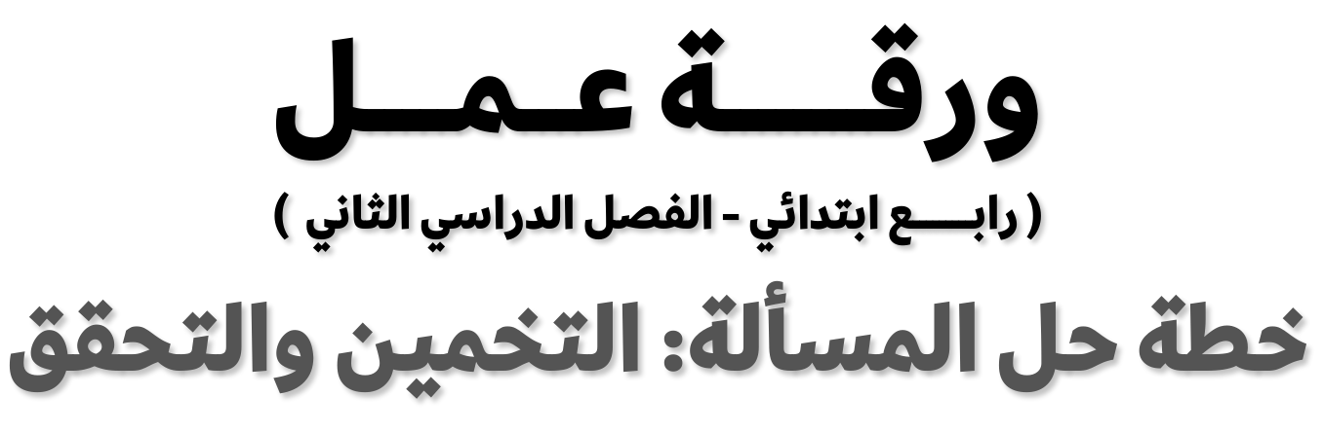
.............................................................................. :اﻻﺳﻢ
٧ - ٣

اﻟﺴﺆال اﻷول: اﺳﺘﻌﻤﻞ ﺧﻄﺔ اﻟﺘﺨﻤﻴﻦ واﻟﺘﺤﻘﻖ؛ ﻟﺤﻞ اﻟﻤﺴﺎﺋﻞ اﻟﺘﺎﻟﻴﺔ:
١. ﺳﺠﻞ ﺳﻌﺪ أﺣﺪ ﻻﻋﺒﻲ ﻓﺮﻳﻖ ﻛﺮة اﻟﻘﺪم ٤ أﻫﺪاف، وﺳﺠﻞ ﻋﻠﻲ ﻧﺼﻒ ﻣﺎ ﺳﺠﻠﻪ ﺳﻌﺪ،
ﻣﺎ ﻣﺠﻤﻮع ﻣﺎ ﺳﺠﻠﻪ اﻟﻔﺮﻳﻖ ﻣﻦ اﻷﻫﺪاف، ﻋﻠﻤﺎ ﺑﺄن اﻟﻼﻋﺒﻴﻦ اﻵﺧﺮﻳﻦ ﻟﻢ ﻳﺴﺠﻠﻮا أي ﻫﺪف؟

٢. اﺳﺘﻬﻠﻜﺖ ﺳﻴﺎرة أﺣﻤﺪ ٠٩٢ ﻟﺘﺮا ﻣﻦ اﻟﺒﻨﺰﻳﻦ ﺷﻮال، وزاد اﺳﺘﻬﻼﻛﻬﺎ رﻣﻀﺎن ﺑﻤﻘﺪار

ﺮا اﺳﺘﻬﻠﻜﺖ اﻟﺴﻴﺎرة
ﻣﺜﻠﻲ ﻣﺎ اﺳﺘﻬﻠﻜﺘﻪ رﻣﻀﺎن. ﻛﻢ ﻟﺘ
٠١١ ﻟﺘﺮات، واﺳﺘﻬﻠﻜﺖ ف ﺷﻌﺒﺎن
ﺷﻌﺒﺎن؟

٣. أﻋﺪ ﻳﺎﺳﺮ ٠١٥ ﺑﻄﺎﻗﺎت دﻋﻮة. إذا وز ع أﺧﻮه ﻣﺤﻤﺪ ٥٢ ﺑﻄﺎﻗﺔ ووز ع أﺧﻮه أﺣﻤﺪ ٣ أﻣﺜﺎل
ﻣﺎ وزﻋﻪ ﻣﺤﻤﺪ. ﻛﻢ ﺑﻄﺎﻗﺔ ﺑﻘﻴﺖ؟

٤. اﺷﺘﺮت ﻓﺎﺗﻦ ٣ أﺷﻴﺎء ﻣﻦ اﻟﻘﺎﺋﻤﺔ اﻟﺘﺎﻟﻴﺔ:

ﺑـ ٠١ رﻳﺎﻻت ﻟﻌﺒﺔ ﺑـ ٠٢ رﻳﺎ ًﻻ ﻤﺎ
ﻴﺎ ﺑـ ٥ رﻳﺎﻻت ﺧﺎﺗ
ﻓﻮ ًﻻ ﺳﻮداﻧ
ﻛﺘﺎب أﻟﻮان ﺑـ ٥١ رﻳﺎ ًﻻ

ﻓﺈذا أﻋﻄﺖ اﻟﺒﺎﺋﻊ ٠٤ رﻳﺎ ًﻻ ﺛﻤﻨًﺎ ﻟﻬﺎ. ﻣﺎ اﻷﺷﻴﺎء اﻟﺜﻼﺛﺔ اﻟﺘﻲ اﺷﺘﺮﺗﻬﺎ؟

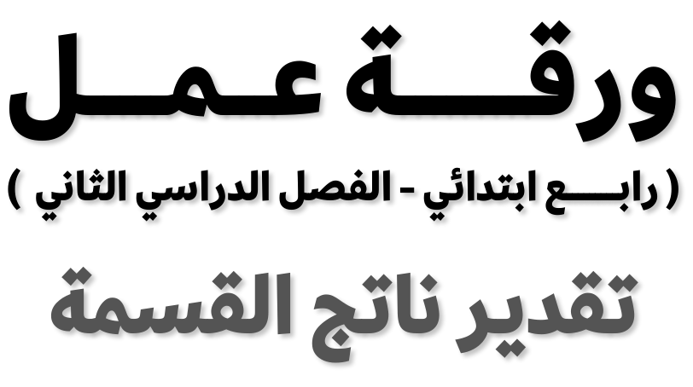
.............................................................................. :اﻻﺳﻢ
٧ - ٤
اﻟﺴﺆال اﻷول: ﻗﺪ™ر، ﺛﻢ ﺗﺤﻘﻖ ﻣﻦ ﺗﻘﺪﻳﺮك:

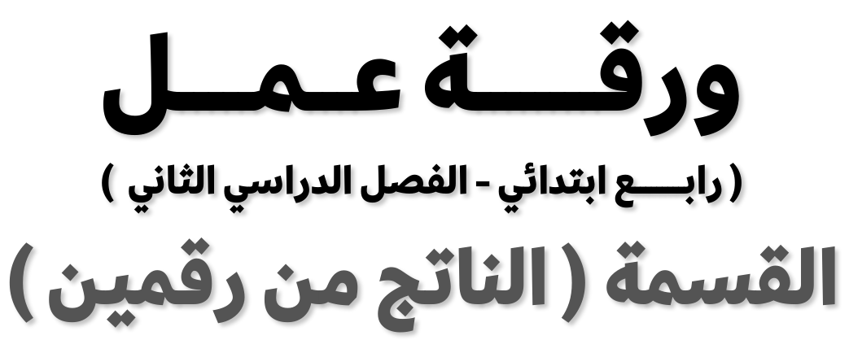
.............................................................................. :اﻻﺳﻢ
٧ - ٥
اﻟﺴﺆال اﻷول: اﻗﺴﻢ، ﺛﻢ ﺗﺤﻘﻖ ﻣﻦ إﺟﺎﺑﺘﻚ:

١٥ ÷ ٤ = ٩٨ ÷ ٦ = ٠٧١ ÷ ٣ = ٥٢١ ÷ ٧ = ٢٢٤ ÷ ٥ =

٢١٧ ÷ ٨ = ٥٤١ ÷ ٣ = ٥٦١ ÷ ٩ = ٩١٢ ÷ ٤ = ٨٦٣ ÷ ٧ =

٤٢٣ ÷ ٩ = ٤٦٣ ÷ ٧ = ٨٩٤ ÷ ٥ = ٢٤٦ ÷ ٧ = ٢٣٤ ÷ ٨ =

١٨٦ ÷ ٧ = ١٥٢ ÷ ٨ = ٩١٢ ÷ ٧ = ٨٦٨ ÷ ٩ = ٥٦٧ ÷ ٨ =

.............................................................................. :اﻻﺳﻢ
٧ - ٦

اﻟﺴﺆال اﻷول: اﺧﺘﺮ اﻟﺨﻄﺔ اﻟﻤﻨﺎﺳﺒﺔ، واﺳﺘﻌﻤﻠﻬﺎ ﻟﺤﻞ اﻟﻤﺴﺄﻟﺔ:

اﻟﺒﺤﺚ ﻋﻦ ﻧﻤﻂ إﻧﺸﺎء ﺟﺪول اﻟﺘﺨﻤﻴﻦ واﻟﺘﺤﻘﻖ ﺗﻤﺜﻴﻞ اﻟﻤﺴﺄﻟﺔ

١. ﻳﻮد ﻣﺤﻤﻮد أن ﻳﺬﻫﺐ إﱃ ﺣﻔﻞ اﻟﺴﺎﻋﺔ اﻟﺴﺎدﺳﺔ ﻣﺴﺎء، ﻓﺈذا ﻏﺎدر اﻟﻤﺪرﺳﺔ اﻟﺴﺎﻋﺔ
اﻟﺜﺎﻟﺜﺔ ﺑﻌﺪ اﻟﻈﻬﺮ، واﺣﺘﺎج إﱃ ﺳﺎﻋﺔ ﻟﻠﻮﺻﻮل إﱃ اﻟﺒﻴﺖ، و ٠٣ دﻗﻴﻘﺔ ﻟﻴﻐﻴﺮ ﻣﻼﺑﺴﻪ، و ٠٣
دﻗﻴﻘﺔ أﺧﺮى ﻟﻠﻮﺻﻮل إﱃ اﻟﺤﻔﻞ. ﻓﻜﻢ ﻳﺘﻮاﻓﺮ ﻟﻪ ﻣﻦ اﻟﻘﺖ ﻗﺒﻞ ﺑﺪء اﻟﺤﻔﻞ؟

٢. ﺗﻮد ﺳﺎﻣﻴﺔ أن ﺗﻀﻊ ٢١ زﻫﺮة ﺻﻒ، ﺑﺤﻴﺚ ﺗﺘﻜﺮر اﻷﻟﻮان ﺑﻴﻀﺎء، ﺑﻴﻀﺎء، ﺣﻤﺮاء،
ﺻﻔﺮاء ﻋﲆ اﻟﺘﺮﺗﻴﺐ، ﻓﻜﻢ زﻫﺮة ﺑﻴﻀﺎء ﺗﺤﺘﺎج إﻟﻴﻬﺎ؟

٣. ﻣﺎ اﻟﻌﺪد اﻟﺘﺎﻟﻲ اﻟﻨﻤﻂ: ٠٠٠٤ ، ٠٠٨ ، ٠٦١ ، ...................... ؟
وﻣﺎ ﻫﻲ ﻗﺎﻋﺪة اﻟﻨﻤﻂ؟

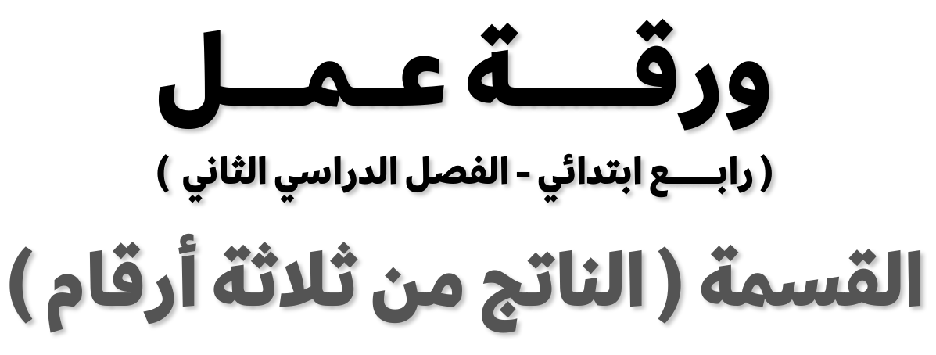
.............................................................................. :اﻻﺳﻢ
٧ - ٧
اﻟﺴﺆال اﻷول: اﻗﺴﻢ، ﺛﻢ ﺗﺤﻘﻖ ﻣﻦ إﺟﺎﺑﺘﻚ ﺑﺎﺳﺘﻌﻤﺎل اﻟﺘﻘﺪﻳﺮ:

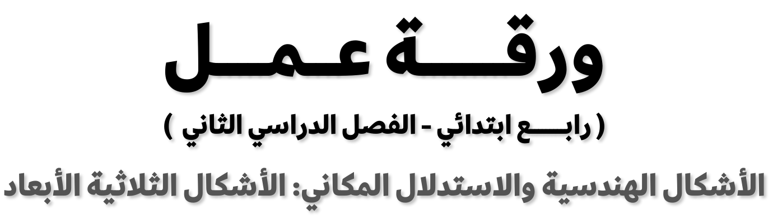

.............................................................................. :اﻻﺳﻢ
٨ - ١

اﻟﺴﺆال اﻷول: ﺣﺪد ﻋﺪد اﻷوﺟﻪ، واﻷﺣﺮف، واﻟﺮؤوس ﻟﻜﻞ ﺷﻜﻞ ﻣﻤﺎ ﻳﻠﻲ:

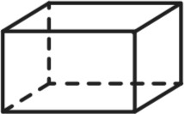
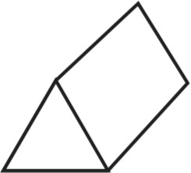
٢
١

اﻟﺴﺆال اﻟﺜﺎﻧﻲ: ﺳﻢ اﻟﺸﻜﻞ اﻟﺜﻼﺛﻲ اﻷﺑﻌﺎد اﻟﺬي ﻳﻤﺜﻠﻪ ﻛﻞ ﻣﺨﻄﻂ:

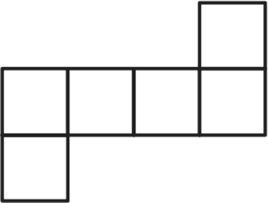
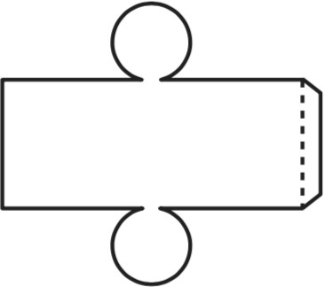
٢
١

.............................................................................. :اﻻﺳﻢ
٨ - ٢

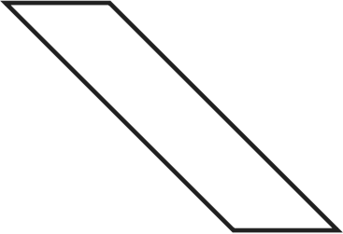
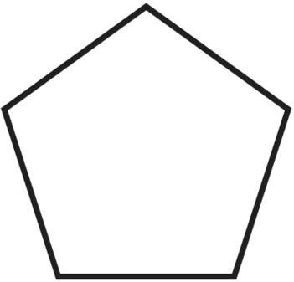
اﻟﺴﺆال اﻷول: ﻣﺎ اﺳﻢ ﻛﻞ ﻣﻦ اﻟﻤﻀﻠﻌﺎت اﻵﺗﻴﺔ:
٢
١

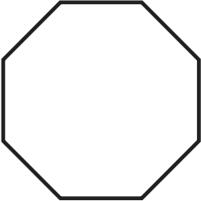
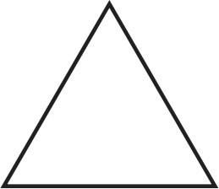
٤
٣

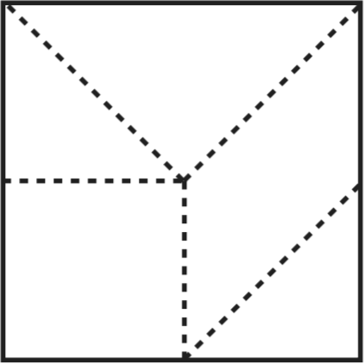
ﺴﻢ إﻟﻴﻬﺎ اﻟﺸﻜﻞ اﻟﻤﺠﺎور:
ﻢ اﻷﺷﻜﺎل اﻟﺘﻲ ﻗ
اﻟﺴﺆال اﻟﺜﺎﻧﻲ: ﺳ

ﻌﺎ؟
ي اﻟﺸﻜﻠﻴﻦ اﻟﺘﺎﻟﻴﻴﻦ ﻳﻌﺪ ﻣﻀﻠ
اﻟﺴﺆال اﻟﺜﺎﻟﺚ: أ

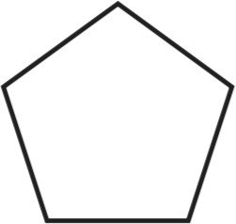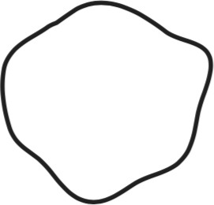
٢
١

.............................................................................. :اﻻﺳﻢ
٨ - ٣

اﻟﺴﺆال اﻷول: اﺳﺘﻌﻤﻞ ﺧﻄﺔ اﻟﺒﺤﺚ ﻋﻦ ﻧﻤﻂ؛ ﻟﺤﻞ اﻟﻤﺴﺎﺋﻞ اﻟﺘﺎﻟﻴﺔ:

١. ﻋﻤﻠﺖ ﺳﻌﺎد ﻧﻤﻄﺎ ﻣﻦ ﻗﻄﻊ ﻣﻠﻮﻧﺔ، ﻓﻮﺿﻌﺖ اﻟﺼﻒ اﻷول ﻗﻄﻌﺔ، وﻓﻲ اﻟﺼﻒ اﻟﺜﺎﻧﻲ
٤ ﻗﻄﻊ، وﻓﻲ اﻟﺼﻒ اﻟﺜﺎﻟﺚ ٧ ﻗﻄﻊ، ﻓﺈذا اﺳﺘﻤﺮت ﻋﲆ ﻫﺬا اﻟﻨﻤﻂ، ﻓﻜﻢ ﻗﻄﻌﺔ ﺗﻀﻊ
اﻟﺼﻒ اﻟﺴﺎﺑﻊ؟

٢. اﻟﺠﺒﺮ: أﻛﻤﻞ اﻟﺠﺪول؛ واذﻛﺮ ﻗﺎﻋﺪة اﻟﻨﻤﻂ:
اﻟﻤﺨﺮﺟـــــﺎت
٤ ٩ ٢

٣
اﻟﻤﺪﺧـــــﻼت
٦١ ٦٣ ٨ ٤٢

ﻗﺎﻋﺪة اﻟﻨﻤﻂ ﻫﻲ:
٣. أوﺟﺪ اﻟﻌﺪد اﻟﻤﻔﻘﻮد، ﺛﻢ اﻛﺘﺐ ﻗﺎﻋﺪة اﻟﻨﻤﻂ:
............................... ٥١ ، .................. ، ١١ ، ٩ ، ٧ ، ٥ .١
......................................... ٠٠٠١ ، ................. ، ٠٠١ ، ٠١ .٢

.............................................................................. :اﻻﺳﻢ
٨ - ٤

اﻟﺴﺆال اﻷول: اﻛﺘﺐ ﻗﻴﺎس ﻛﻞ زاوﻳﺔ ﺑﺎﻟﺪرﺟﺎت، وﺑﺎﻟﺪورات:

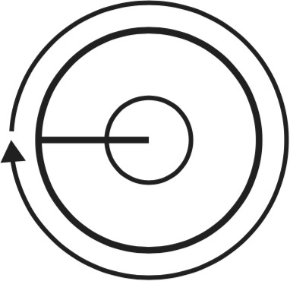
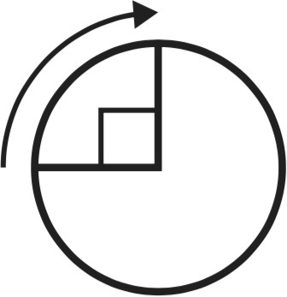
٢
١

اﻟﺴﺆال اﻟﺜﺎﻧﻲ: ﺻﻨ™ﻒ ﻛﻞ زاوﻳﺔ إﱃ ﻗﺎﺋﻤﺔ أو ﺣﺎدة أو ﻣﻨﻔﺮﺟﺔ:

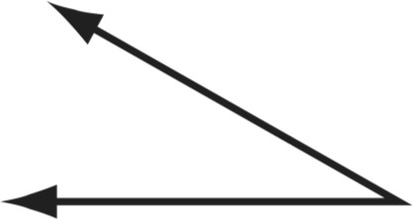
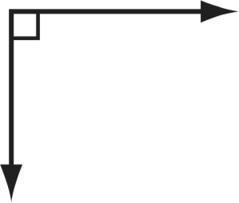
٣
٢
١

.............................................................................. :اﻻﺳﻢ
٨ - ٥

اﻟﺴﺆال اﻷول: ﺻﻨّﻒ ﻛﻞ ﻣﺜﻠﺚ ﻣﻤﺎ ﻳﺄﺗﻲ إﱃ: ﺣﺎد اﻟﺰواﻳﺎ، أو ﻗﺎﺋﻢ اﻟﺰاوﻳﺔ، أو ﻣﻨﻔﺮج
اﻟﺰاوﻳﺔ، وإﱃ ﻣﺘﻄﺎﺑﻖ اﻟﻀﻠﻌﻴﻦ، أو ﻣﺘﻄﺎﺑﻖ اﻷﺿﻼع، أو ﻣﺨﺘﻠﻒ اﻷﺿﻼع.

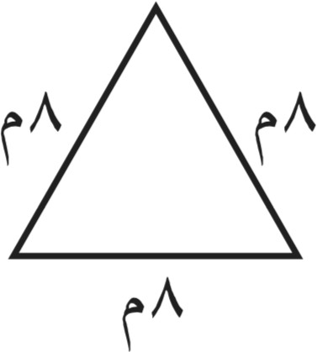
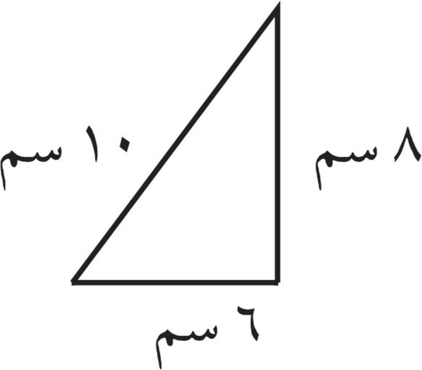
٢
١

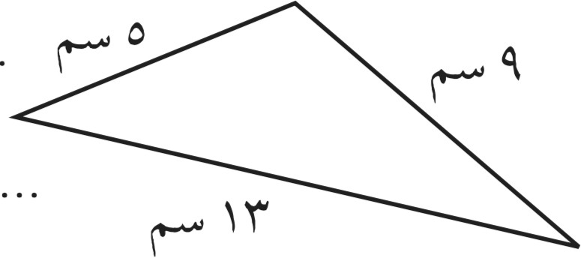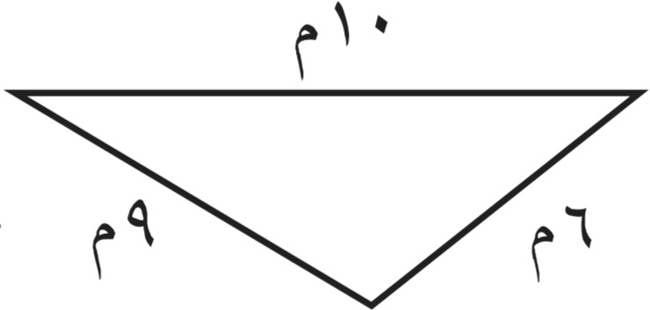
٤
٣

.............................................................................. :اﻻﺳﻢ
٨ - ٦

اﻟﺴﺆال اﻷول: ﺣﺪد اﻟﺰوج اﻟﻤﺮﺗﺐ اﻟﺬي ﻳﻤﺜﻞ ﻣﻮﻗﻊ ﻛﻞ ﻣﻦ:
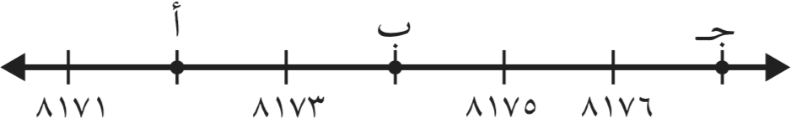
١
.............................. = ج .............................. = ب = أ

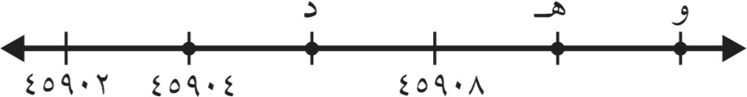
٢
.............................. = و .............................. = ﻫــ = د

ﻄﻲ اﻷﻋﺪاد اﻟﺘﺎﻟﻴﻴﻦ؟
اﻟﺴﺆال اﻟﺜﺎﻧﻲ: ﻣﺎ اﻟﻌﺪد اﻟﺬي ﺗﻤﺜﻠﻪ اﻟﻨﻘﻄﺔ س ﻋﲆ ﻛﻞ ﻣﻦ ﺧ
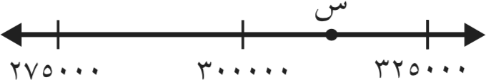
١

................................................................. = س

٢

................................................................. = س

.............................................................................. :اﻻﺳﻢ
٨ - ٧

اﻟﺴﺆال اﻷول: ﺣﺪد اﻟﺰوج اﻟﻤﺮﺗﺐ اﻟﺬي ﻳﻤﺜﻞ ﻣﻮﻗﻊ ﻛﻞ ﻣﻦ:

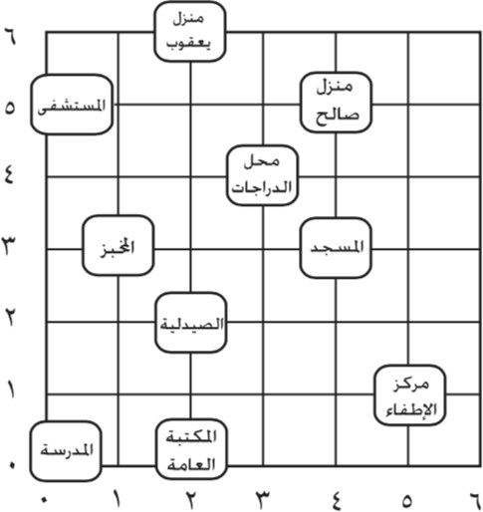
...................................................:اﻟﺼﻴﺪﻟﻴﺔ .١

..........................................:اﻟﺪراﺟﺎت ﻣﺤﻞ .٢

..............................................:اﻟﻤﺴﺘﺸﻔﻰ .٣

............................................:اﻹﻃﻔﺎء ﻣﺮﻛﺰ .٤

اﻟﺴﺆال اﻟﺜﺎﻧﻲ: ﺣﺪد اﻟﺰوج اﻟﻤﺮﺗﺐ اﻟﺬي ﻳﻤﺜﻞ ﻛﻞ ﻧﻘﻄﺔ ﻣﻤﺎ ﻳﻠﻲ:

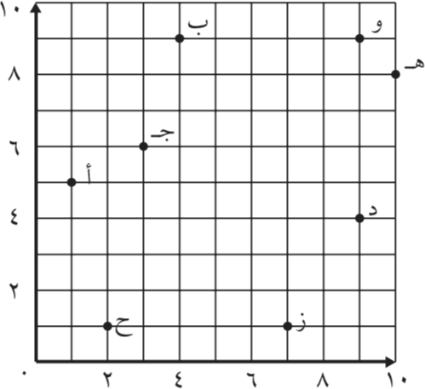
..............................................................: ج .١

............................................................: ﻫــ .٢

............................................................: ب .٣

.............................................................: ح .٤

